Un grand succès pour le premier rassemblement GAM !
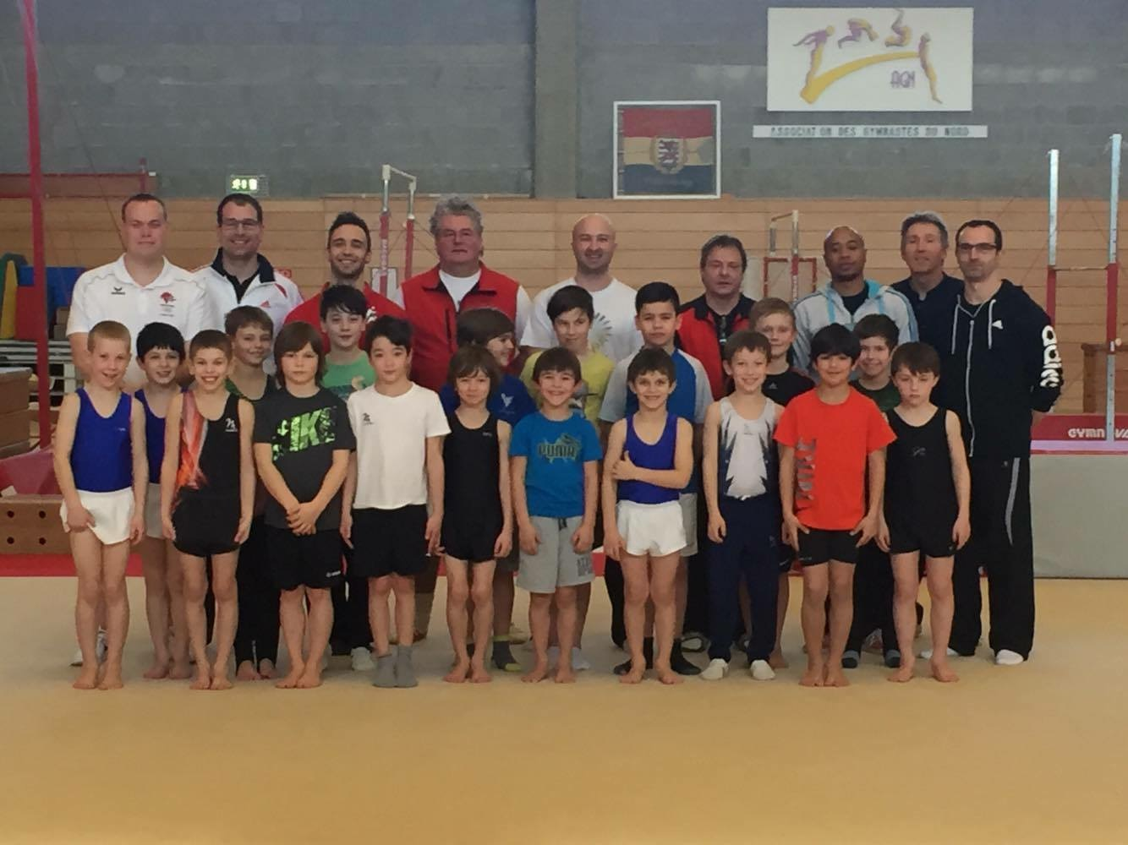

Ce samedi 27 février se déroulait le premier rassemblement GAM dans la salle de Hosingen.

Avec un total de 18 gymnastes et 7 entraîneurs, tout le monde a répondu présent à l’invitation de l’Entraîneur National GAM Jacques Renson.

Le rassemblement est un concept qui sert à regrouper les gymnastes sélectionnés dans le Cadre Jeunes Gymnastes ainsi que leurs entraîneurs afin qu’ils puissent s’entraîner ensemble lors d’une journée.

L’ambiance était au travail dans un esprit d’équipe exemplaire. Ceci n’est que le début du nouveau démarrage de la GAM.

Tous les entraîneurs désireux de se former et travaillant avec des gymnastes masculins sont également invités à ces rassemblements.

Voici les dates des prochains rassemblements :

- le 20 mars.

- le 11 juin.

Pour plus d’information n’hésitez pas à contacter Jacques Renson (jacquesrenson@hotmail.com) ou Gilles Andring (gilles.andring@pt.lu).

